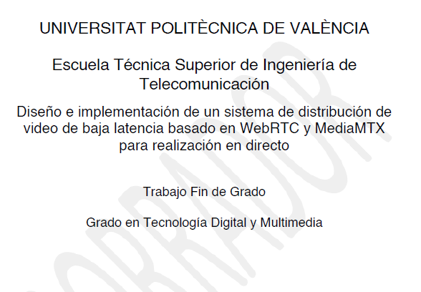

Resumen
Este Trabajo Final de Grado (TFG) tiene como objetivo desarrollar e implementar un sistema que permita la distribución de vídeo con la menor latencia posible en una red local, apoyándose en herramientas web para la visualización, emisión y control de los flujos, y MediaMTX como servidor de contenidos.
La arquitectura desarrollada cubre todas las etapas del video: captura, codificación, publicación, enrutado y distribución, ya sea para grabación, visualización o composición para realización.
Además, se utilizarán los protocolos WHIP (WebRTC-HTTP Ingestion Protocol) para la contribución de señal y WHEP (WebRTC-HTTP Egress Protocol) para la entrega a clientes web, aprovechando la arquitectura y tecnologías web implementadas y buscando la latencia mínima.
Todo el sistema se despliega a través de contenedores Docker, incluyendo un backend sencillo de Node.js para servir las herramientas web y gestionar las comunicaciones API de clientes con MediaMTX.

Resum
Este Treball Final de Grau (TFG) té com a objectiu desenvolupar i implementar un sistema que permeta la distribució de vídeo amb la menor latència possible en una xarxa local, recolzant-se en ferramentes web per a la visualització, emissió i control dels fluxos, i en MediaMTX com a servidor de continguts.
L’arquitectura desenvolupada cobrix totes les etapes del vídeo: captura, codificació, publicació, encaminament i distribució, ja siga per a gravació, visualització o composició per a realització.
A més, s’utilitzaran els protocols WHIP (WebRTC-HTTP Ingestion Protocol) per a la contribució de senyal i WHEP (WebRTC-HTTP Egress Protocol) per al lliurament a clients web, aprofitant l’arquitectura i les tecnologies web implementades i buscant la latència mínima.
Tot el sistema es desplega a través de contenidors Docker, incloent-hi un backend senzill de Node.js per a servir les ferramentes web i gestionar les comunicacions API dels clients amb MediaMTX.

Abstract
This Bachelor's Thesis aims to develop and implement a system that enables video distribution with the lowest possible latency over a local network, relying on web tools for stream viewing, publishing, and control, and on MediaMTX as the content server.
The developed architecture covers all video stages: capture, encoding, publishing, routing, and distribution, whether for recording, monitoring, or composition for live production.
In addition, the WHIP (WebRTC-HTTP Ingestion Protocol) and WHEP (WebRTC-HTTP Egress Protocol) protocols will be used for signal contribution and delivery to web clients, leveraging the implemented web architecture and technologies while targeting minimum latency.
The entire system is deployed through Docker containers, including a simple Node.js backend to serve the web tools and manage client API communications with MediaMTX.

RESUMEN EJECUTIVO
La memoria del TFG/TFM del NOMBRE TÍTULO debe desarrollar en el texto los siguientes conceptos, debidamente justificados y discutidos, centrados en el ámbito de la NOMBRE DISCIPLINA
CONCEPT (ABET) | CONCEPTO (traducción) | ¿Cumple? (S/N) | ¿Dónde? (páginas)
- IDENTIFY: | - IDENTIFICAR:
- Problem statement and opportunity | - Planteamiento del problema y oportunidad
- Constraints (standards, codes, needs, requirements & specifications) | - Toma en consideración de los condicionantes (normas técnicas y regulación, necesidades, requisitos y especificaciones)
- Setting of goals | - Establecimiento de objetivos
- FORMULATE: | - FORMULAR:
- Creative solution generation (analysis) | - Generación de soluciones creativas (análisis)
- Evaluation of multiple solutions and decision-making (synthesis) | - Evaluación de múltiples soluciones y toma de decisiones (síntesis)
- SOLVE: | - RESOLVER:
- Fulfilment of goals | - Evaluación del cumplimiento de objetivos
- Overall impact and significance (contributions and practical recommendations) | - Evaluación del impacto global y alcance (contribuciones y recomendaciones prácticas)

Índice
Capítulo 1. Introducción 1
1.1 Contexto y motivación 1
1.2 Problemas 1
1.2.1 Latencia 1
1.2.2 Inestabilidad 2
1.2.3 Coste 2
1.2.4 Calidad y compresión 2
1.3 Objetivos 3
1.4 Relación asignaturas GTDM 3
1.5 Metodología / Estructura de la memoria 1
Capítulo 2. Estado del arte 2
2.1 Tecnologías de transmisión de video 2
2.1.1 Cableado 2
2.1.2 Inalámbrico 2
2.2 Protcólos de Streaming 2
2.2.1 RTP y derivados 2
2.2.2 SRT 2
2.3 WebRTC 2
2.3.1 WHIP & WHEP 2
¿Tabla comparative al final? 2
Capítulo 3. Diseño arquitectura 3
3.1 Requisitos 3
3.2 Diseño global 3
3.3 Diseño de capas 3
3.3.1 Fuente 3
3.3.2 Captura 3
3.3.3 Flujo 3
3.3.4 Física 3
3.3.5 Media Server 3
3.3.6 Consumo 3
3.3.7 Distribución 3
3.4 Flujo extremo a extremo 3
3.5 Decisiones de diseño y pérdidas / trade-offs 3
Capítulo 4. Desarrollo 4
4.1 Estructura del proyecto 4
4.2 FFMPEG 4
https://www.msys2.org/ 4
4.3 Herramientas Web 4
4.3.1 Broadcaster 4
4.3.2 Player 4
4.3.3 Playback 4
4.3.4 API 4
4.3.5 Stats 4
Capítulo 5. Implementación 5
5.1 Sistema de versionado 5
5.1.1 Git / Github 5
5.2 Despliegue Docker 5
5.2.1 Dockercompose 5
5.3 MediaMTX 5
5.4 Node 5
5.5 WebRTC / WHIP / WHEP 5
5.5.1 RTCPeerConnect 5
https://developer.mozilla.org/en-US/docs/Web/API/WebRTC_API 5
5.6 HTTPS y Certificados 5
5.6.1 HTTPS 5
https://developer.mozilla.org/es/docs/Web/API/MediaDevices/getUserMedia 5
5.6.2 Mkcert 5
5.7 Comunicación y Proxy APIs 5
5.7.1 Network Docker 5
5.7.2 API MediaMTX 5
5.7.3 API Grabaciones 5
Capítulo 6. Pliego de condiciones 6
6.1 Requisitos técnicos 6
6.2 Materiales y equipo 6
6.2.1 Red 6
6.2.2 Dispositivos 6
6.3 Presupuesto estimado 6
Capítulo 7. Pruebas 7
7.1 Objetivos del experimento 7
7.2 Escenario de prueba 7
7.3 Herramientas de medición 7
7.4 Posibles problemas 7
Capítulo 8. Resultados y análisis 8
8.1 Resultados latencia entre extremos 8
8.2 Resultado estabilidad 8
8.3 Resultado bitrate 8
Capítulo 9. Discusión 9
9.1 Interpretación de resultados 9
9.2 Cumplimiento objetivos 9
9.3 Limitaciones encontradas 9
Capítulo 10. Conclusiones y líneas futuras 10
10.1 Conclusiones principales 10
10.2 Aportaciones del trabajo 10
10.3 Líneas futuras 10
10.3.1 5G, 10
10.3.2 FFMPEG con WHIP en navegador?, 10
10.3.3 Control de realización web + API OBS 10
Capítulo 11. Bibliografía 11

Agradecer XYZ

Introducción

Contexto y motivación
Una emisión en directo o ‘live streaming’ es el proceso de transmisión de contenidos de video y audio a través de Internet en tiempo real o casi en tiempo real. Abarca desde gameplays caseros hasta eventos de mayor escala como competiciones deportivas. En todos los casos necesitan una estructura que permita capturar, procesar y distribuir contenido audiovisual en tiempo real
Para el contenido se utilizan distintas fuentes de información que pueden ser estáticas (como imágenes, vídeos pregrabados o texto) o dinámicas. Estas últimas son generadas por dispositivos de captura, como cámaras y micrófonos, que convierten los eventos del directo en señales de audio y vídeo. Finalmente, estas fuentes se componen en escenas en un sistema de realización y se transmiten a través de una conexión de red.
Uno de los principales problemas encontrados en POLIWOOD UPV en producciones en directo es la limitación física del cableado. Mientras que el cableado de audio es más versátil y manejable, el de vídeo presenta mayores restricciones de longitud y fragilidad. En el caso de trabajar con cámaras que no están instaladas de forma permanente o que requieren desplazamiento, estas deben situarse lo suficientemente cerca del sistema de realización para poder proporcionar el video. Esto restringe el área de cobertura a un radio del ordenador de producción y limita la variedad de planos disponibles.
El uso de cableado de mayor longitud podría reducir esta limitación, pero introduce nuevos. inconvenientes como mayor coste, pérdida de señal, fragilidad e incomodidad en el despliegue Una solución es transmitir y recibir la señal de vídeo de forma inalámbrica con sistemas de radiofrecuencia. Sin embargo, los sistemas profesionales comerciales tienen un coste de miles de euros, lo que los hace inviables para producciones sencillas.
Como alternativa, se puede usar una red local, que resulta más económica y fácil de desplegar. Mediante el uso de tecnologías web y protocolos de streaming, es posible distribuir y visualizar las señales de vídeo a través de IP. De este modo, se pueden aprovechar dispositivos ya disponibles, como teléfonos móviles u ordenadores portátiles conectados a la misma red, aumentando la flexibilidad del sistema y facilitando versatilidad en la producción.

Problemas
Frente a usar un cable, una distribución inalámbrica no tiene un ancho de banda estable, teniendo que convivir con el medio que le rodea. Al no utilizar sistemas de radiofrecuencia especializados, que trabajan en bandas licenciadas o con protocolos propietarios de baja latencia, el uso de redes Wi-Fi estándar introduce sus propios problemas de congestión y colisiones de datos.
Los principales retos técnicos que afectan a la calidad y viabilidad del sistema son los siguientes:

Latencia
La latencia es un factor crítico en la producción en directo ya que los eventos no ocurren en diferido. Los protocolos de streaming tradicionales, como RTMP o RTSP, priorizan la continuidad de la reproducción sobre la inmediatez. Para ello, utilizan buffers que pueden introducir retardos de entre 2 y 5 segundos.
En una realización multicámara o en un cambio de plano, este retardo es inasumible. La diferencia temporal rompería la narrativa audiovisual, desincronizando los distintos planos o la imagen del sonido.

Inestabilidad
A diferencia del cable como HDMI o SDI, el aire es un medio compartido y por ende puede haber interferencias electromagnéticas. Al trabajar con Wi-Fi, usamos bandas comunes: 2.4 o 5 GHz y, además, la señal es susceptible a problemas como atenuación, reflexión u obstáculos físicos. El posicionamiento del punto de acceso también es importante, dependiendo de tener Line of Sight (LOS) o no.
Como consecuencia, pueden ocurrir los siguientes eventos:
- Pérdida de paquetes
Si se pierden paquetes, hay información que no va a llegar al receptor que podría no recuperarse. Pueden aparecer artefactos en la imagen, perder frames enteros y reproducirse interrumpidamente o incluso llegar a detenerse el video.
- Jitter
El jitter es la variabilidad del retardo de llegada entre paquetes. Si no recibimos paquetes continuamente, se interrumpiría la reproducción del video, congelando la imagen. Esto se resuelve esperando y guardando temporalmente en un buffer los paquetes antes de reproducirlos, pero esto introduce latencia.
- Limitaciones de ancho de banda
La capacidad efectiva depende de factores como la distancia, los obstáculos, interferencias o la congestión del propio canal. Esto limita la capacidad de transmisión de datos, reduciéndola y directamente afectando a la calidad de la transmisión.

Coste
Las soluciones profesionales de transmisión inalámbrica de vídeo utilizan hardware específico y protocolos propietarios para garantizar baja latencia y estabilidad. Unos emisores y receptores de vídeo inalámbrico de este tipo pueden costar varios miles de euros, y el coste aumenta rápidamente si se necesitan varias cámaras o enlaces simultáneos.
Esto las hace poco accesibles para producciones pequeñas, entornos académicos o proyectos experimentales, donde no se puede asumir este tipo de inversión.
Por tanto, el coste se convierte en una limitación clara, lo que lleva a buscar alternativas más económicas basadas en infraestructuras ya disponibles, como portátiles, teléfonos móviles o dispositivos con interfaces de red para acceder a redes IP.

Calidad y compresión
Las emisiones que se realizan en POLIWOOD son en resolución Full HD (1920×1080 píxeles). Transmitir este vídeo sin compresión es inviable debido al enorme volumen de datos generado.
Tomando como ejemplo un segundo de vídeo RGB FHD a 25 FPS con una profundidad de color de 8 bits por canal:
- 1920x1080 pixeles = 2 073 600 pixeles por frame
- 2 073 600 x 3 canales (RGB) = 6 220 800 muestras
- 6 220 800 x 8 bits = 49 766 400 bits por frame
- 49 766 400 x 25 frames = 1 244 160 000 bits por segundo
≈ 1.24 Gbps
Transmitir un flujo de 1.24 Gbps por un segundo de vídeo sin compresión saturaría cualquier red estándar. Por ello, el uso de la compresión con pérdidas al codificar el flujo. Hay que encontrar el balance: una compresión agresiva degrada la imagen, mientras que una de alta calidad requiere más recursos computacionales, lo que puede elevar la latencia de procesamiento. La elección del códec y su configuración (bitrate, GOP, etc.) es clave para equilibrar visualización y rendimiento.

Objetivos
Este Trabajo Fin de Grado tiene como objetivo el diseño e implementación de un sistema de distribución de vídeo sobre IP con una latencia extremo a extremo inferior al segundo, complementado con herramientas web para el control, la emisión y la recepción de los flujos.
Para alcanzar este objetivo general, se plantean los siguientes objetivos específicos:
- Diseñar una arquitectura de distribución de vídeo basada en tecnologías IP.
- Analizar las limitaciones de los protocolos de streaming tradicionales en entornos en directo.
- Implementar un sistema de ingesta y distribución de vídeo de baja latencia mediante WebRTC.
- Integrar MediaMTX como servidor de medios para la gestión de flujos.
- Desarrollar herramientas web que permitan la emisión, control y recepción de los flujos de vídeo.
- Evaluar el sistema en términos de latencia, estabilidad y calidad de transmisión.
- Validar el prototipo en entornos de producción audiovisual reales.

Relación asignaturas GTDM
Este trabajo al ser tan transversal en el ámbito multimedia abarca conocimientos en distintas áreas del grado, agrupado en los siguientes grupos:
Redes y distribución
Relacionado con el ámbito de la telemática y la distribución de contenido audiovisual:

- Arquitectura de Redes
- Redes de Distribución de Contenido
- Comunicación de Datos
- Plataformas de Streaming
- Seguridad y Gestión de Derechos Digitales
- Sistemas y estándares de distribución

Desarrollo y Tecnologías Software
Enfocado al diseño e implementación de sistemas digitales y aplicaciones:

- Programación
- Tecnologías Web
- Computadores y Sistemas operativos
- Sistemas embebidos
- Aplicaciones y Usabilidad
- Interacción, Sensores y Transductores
- Plataformas IoT
- Talleres y seminarios de Tecnologías Emergentes I
- Talleres y seminarios de Tecnologías Emergentes II
Audiovisual y Señal
Orientado a las señales audiovisuales y sus usos
- Sociedad Digital
- Narrativa y Lenguaje Audiovisual
- Señales y Sistemas Audiovisuales
- Sonido Óptica y Movimiento
- Interacción, Sensores y Transductores
- Equipos Multimedia
- Imagen y Video Digital
- Medios de Transmisión

Gestión y contexto
Relacionado con la planificación y el entorno del proyecto
• Dirección y Gestión de proyectos
• Prácticas de empresa
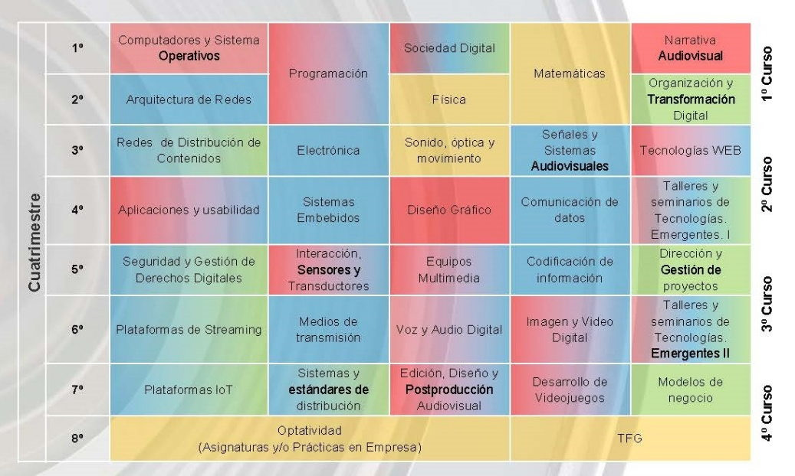
Ilustración 1 Asignaturas del GTDM
Estos bloques reflejan la naturaleza interdisciplinar del grado, integrando conocimientos de redes, desarrollo software, producción audiovisual y gestión, lo cual resulta fundamental para el desarrollo de este trabajo.
https://gtdm.webs.upv.es/index.php/plan-de-estudios/

Metodología / Estructura de la memoria

Estado del arte

Tecnologías de transmisión de video

Cableado
SDI, HDMI , fibra

Inalámbrico
TCP vs UDP ¿?
Solución Digital
SMPTE 2110 -> IP,
https://www.telefonicaserviciosaudiovisuales.com/diccionario-audiovisual/smpte-2110/
Solución analógica
https://eu.hollyland.com/en-es/products/cosmo-c2

Protcólos de Streaming
https://restream.io/blog/streaming-protocols

RTP y derivados

RTP

RTMP

RTSP

SRT
SRT: https://www.telefonicaserviciosaudiovisuales.com/articulos-de-divulgacion/srt-el-estandar-de-facto-en-streaming/

WebRTC
WebRTC: https://developer.mozilla.org/en-US/docs/Web/API/WebRTC_API#webrtc_reference

WHIP & WHEP
WHIP: https://www.ietf.org/archive/id/draft-murillo-whep-03.html
WHEP: https://www.ietf.org/archive/id/draft-ietf-wish-whip-01.html

¿Tabla comparative al final?

Diseño arquitectura

Requisitos

Diseño global

Diseño de capas

Fuente

Captura

Flujo

Física

Media Server

Consumo

Distribución

Flujo extremo a extremo

Decisiones de diseño y pérdidas / trade-offs

Desarrollo

Estructura del proyecto
Linux / Windows / Android / iOS
Server -> todo el tema herramientas
MediaMTX -> Recordings etc

FFMPEG

https://www.msys2.org/
https://github.com/ossrs/ffmpeg-webrtc
https://www.openssl.org/

Herramientas Web

Broadcaster

Player

Playback

API

Stats
https://www.chartjs.org/

Implementación

Sistema de versionado

Git / Github
https://github.com/Luigiverde4/WebMTX

Despliegue Docker

Dockercompose
Puertos, comunicación etc

MediaMTX
https://mediamtx.org/docs/kickoff/introduction

Node

WebRTC / WHIP / WHEP

RTCPeerConnect

https://developer.mozilla.org/en-US/docs/Web/API/WebRTC_API

HTTPS y Certificados

HTTPS
GetUserMedia

https://developer.mozilla.org/es/docs/Web/API/MediaDevices/getUserMedia
Mixed Content
https://developer.mozilla.org/en-US/docs/Web/Security/Defenses/Mixed_content

Mkcert
https://mkcert.org/
Rango de IPs:; tal tal tal

Comunicación y Proxy APIs

Network Docker

API MediaMTX

API Grabaciones

Pliego de condiciones

Requisitos técnicos

Materiales y equipo

Red
Router POLIWOOD
Antena POLIWOOD
Cables Ethernet?

Dispositivos
Cualquiera con acceso a la red montada

Presupuesto estimado

Pruebas

Objetivos del experimento

Escenario de prueba

Herramientas de medición
Reloj con ms
https://magacor.es/reloj/reloj1.html

Posibles problemas

Resultados y análisis

Resultados latencia entre extremos

Resultado estabilidad

Resultado bitrate

Discusión

Interpretación de resultados
Latencia bien? Bitrate bien? Se ha caído? Strict vs No Strict constraints

Cumplimiento objetivos

Limitaciones encontradas

Conclusiones y líneas futuras

Conclusiones principales

Aportaciones del trabajo
La solución plantea una arquitectura multimedia que cubre las fases de captura, codificación, publicación, enrutado y reproducción del flujo audiovisual.
Para ello, se adopta MediaMTX como servidor de medios y núcleo de gestión de sesiones, utilizando los protocolos WHIP (WebRTC-HTTP Ingestion Protocol) para la contribución de señal y WHEP (WebRTC-HTTP Egress Protocol) para la entrega a clientes web.
La aportación de este TFG reside en la integración de estas tecnologías en una plataforma funcional y reproducible. El resultado es un prototipo operativo para entornos de producción audiovisual real, donde la baja latencia es un requisito crítico.

Líneas futuras

5G,

FFMPEG con WHIP en navegador?,

Control de realización web + API OBS

Bibliografía
La memoria debe incluir una relación bibliográfica de las fuentes consultadas. Las referencias bibliográficas siempre deberán estar convenientemente citadas en el texto de la memoria. Se deberá dedicar una sección de la misma para listarlas con la siguiente notación:
[1] Wilkins, R.; Little, J. “Solution of electrostatic field problems using Sander's function,” IEEE Transactions on Microwave Theory and Techniques, vol. 55, no. 9, pp. 1880–1886, September 2007.
[2] Ansoft Corporation, “HFSS: 3D high-frequency electromagnetic simulation,” http://www.ansoft.com/products/hf/hfss/index.cfm. [Online].
[3] Matthaei, G.; Young, L. and Jones, E. M. T. Microwave Filters, Impedance-Matching Networks, and Coupling Structures. Artech House Inc., 1980.

